 | ТЕРРИТОРИАЛЬНЫЙ ОРГАН ФЕДЕРАЛЬНОЙ СЛУЖБЫ ГОСУДАРСТВЕННОЙ СТАТИСТИКИ ПО ВЛАДИМИРСКОЙ ОБЛАСТИ
18 ноября 2019г. |  | Пресс-релиз
Владимирцев, отметивших 100-летний юбилей, становится больше!

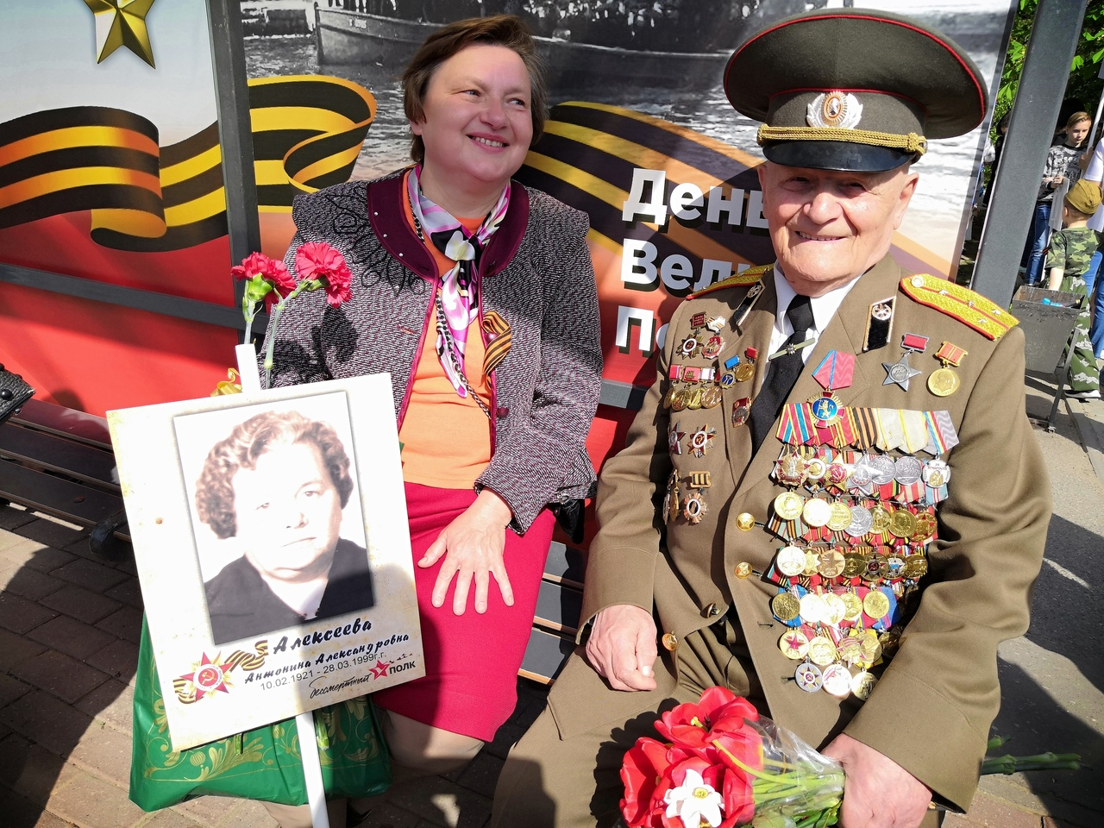

Фото Бориса Пучкова

Текущая демографическая статистика может многое рассказать о нашей жизни и о динамике долголетия, в частности. На фоне сокращения общей численности населения Владимирской области, год от года растет категория старше трудоспособного возраста (на начало 2019 г. – 407,6 тысячи, годом ранее - 405 тысяч).
При этом людей достойного возраста «85+» за прошедший год стало меньше, причем, как среди мужчин, так и среди женщин. Одновременно число владимирцев, перешагнувших рубеж 100 лет, увеличилось.
На начало года во Владимирской области проживало свыше 4,4 тысячи мужчин, достигших возраста 85 лет и старше (2018 г. – около 4,5 тысячи), а долгожителей, чей возраст превысил 100 лет, среди них – 49 (2018 г. - 36).
Женщин возрастной группы «85+» на начало т. г. было в четыре раза больше - около 19 тысяч. (2018 г. - 19,4 тыс.), из них 101 женщина перешагнула вековой рубеж (2018 г.- 86).
Цифры десятилетней давности, полученные при Всероссийской переписи населения 2010 года, были намного скромнее. Мужчин, в возрасте 85 лет и старше в 33 региона проживало немногим более 2,5 тысячи.
Женщины по числу долгожителей и тогда были впереди - свыше 13,5 тысячи, а отметивших 100-летний юбилей - 60. Это в 4 раза больше, чем мужчин (14).
Посмотрим, что скажет о долгожителях предстоящая Всероссийская перепись населения, которая пройдет с 1 по 31 октября 2020 года. Напомним, что на этот раз перепись будет цифровой, хотя и традиционный формат сохранится. С 1 по 25 октября любой житель страны сможет самостоятельно переписаться на портале «Государственные услуги». Практически параллельно с интернет переписью с 4 по 27 октября на сплошной обход жилых строений будут выходить переписчики, оснащенные планшетами. Никакой путаницы не ожидается. Тем, кто уже прошёл интернет-перепись, будет достаточно показать переписчику код подтверждения. В этом случае общение с переписчиком будет сведено к нулю. В финале переписи, с 28 по 31 октября, организаторы предпримут контрольный обход 10% жилых помещений.

Солдатова Наталья Михайловна,
специалист Владимирстата по взаимодействию со СМИ
тел. (4922) 534167; моб. 8 930 740 88 65
mailto: P33_nsoldatova@gks.ru
https://vladimirstat.new.gks.ru/ (новая версия)
Владимирстат в социальных сетях:
https://www.facebook.com/profile.php?id=100032943192933
https://vk.com/public176417789
https://ok.ru/profile/592707677206
https://www.instagram.com/vladimirstat33/?hl=ru

При использовании материалов Территориального органа Федеральной службы государственной статистики по Владимирской области в официальных, учебных или научных документах, а также в средствах массовой информации ссылка на источник обязательна

